**Муниципальное автономное дошкольное образовательное учреждение Онохойский детский сад «Колобок»**

671300, Республика Бурятия, Заиграевский район, п. Онохой, ул. Красная Горка 4, [Kolobok.64@inbox.ru](mailto:Kolobok.64@inbox.ru)

**Организованная образовательная деятельность по художественно- эстетическому развитию детей**

**"Я рисую лето" в средней группе детского сада**

# Подготовила:

# воспитатель: Березовская С. С.

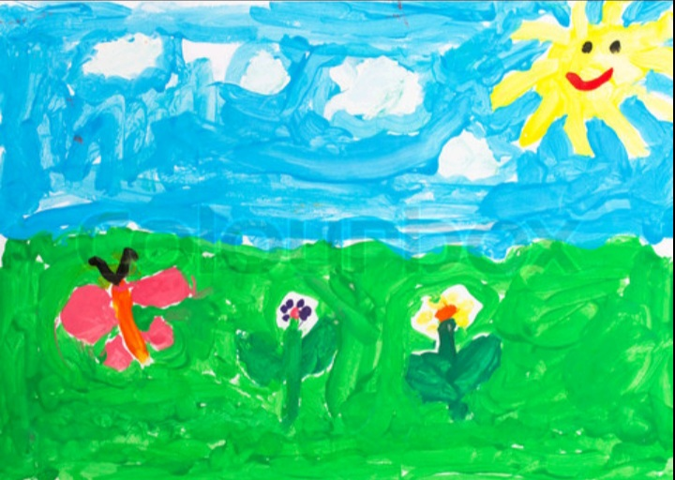

пгт Онохой

2023

Цель занятия:

- учить детей доступными средствами отражать полученные впечатления;

- закрепить приемы рисования кистью, умение правильно держать кисть, промывать её в воде;

- поощрять рисование разных предметов в соответствии с содержанием рисунка;

- вызывать у детей интерес к природе, умение видеть её красоту.

Материалы: альбомные листы, краски, кисти, стаканчики с водой, салфетка.

**Ход занятия:**

**1. Организационный момент**

Воспитатель: Здравствуйте ребята! Посмотрите, какое у нас сегодня замечательное утро! Напомните мне, пожалуйста, какое сейчас время года?

Дети: Лето! (Слайд 2)

Воспитатель: Ребята, послушайте стихотворение Л. Корчагиной «Лето»:

**Если дует ветер теплый, хоть и с севера,**

**Если луг – в ромашках и комочках клевера,**

**Бабочки и пчелы над цветами кружатся,**

**И осколком неба голубеет лужица,**

**И ребячья кожица, словно шоколадка…**

**Если от клубники заалела грядка –**

**Верная примета: наступило лето!**

Воспитатель: Лето — прекрасное время года. За что же все любят это время года?

Ответы детей.

Воспитатель: Дети, а чем вы любите заниматься летом? (Слайд 3)

Ответы детей.

Воспитатель: Ребята, скажите, а какие изменения в природе происходят летом?

Ответы детей.

Воспитатель: Скажите, а какая летом обычно бывает погода? (Слайд 4)

Ответы детей.

Воспитатель: А знаете ли вы название летних месяцев? (Слайд 5)

Ответы детей.

Воспитатель: Молодцы, ребята! На все вопросы ответили. Но мы немного засиделись, приглашаю вас размяться!

Физкультминутка:

**Все движения разминки**

**Повторяем без запинки!**

**Эй! Попрыгали на месте.**

**Эх! Руками машем вместе.**

**Эхе – хе! Прогнули спинки,**

**Посмотрели на ботинки.**

**Эге – ге! Нагнулись ниже**

**Наклонились к полу ближе.**

**Повертись на месте ловко.**

**В этом нам нужна сноровка.**

**Что, понравилось, дружок?**

**Завтра будет вновь урок!**

Воспитатель: Сегодня мы с вами поговорим о красоте природы летом. Посмотрите на картинку. (Слайд 6) Как светит солнышко летом? *(Ярко.)* Каким, посмотрите, стал луг летом? (зелёным, цветущим, благоухающим, ароматным, пёстрым, душистым, солнечным и т. д.) Над лугом летали бабочки, пчелы. (Слайд 7)

Обратите внимание, что растёт на лугу? *(цветы, трава)* Какие цветы? *(ромашки, васильки, колокольчики, лютики и т. д.)* (Слайд 8, 9) Отгадайте загадки о цветах, которые растут на лугу.

**Я шарик пушистый,**

**Белею в поле чистом,**

**А дунул ветерок,**

**Остался стебелёк. *(одуванчик)(Слайд 10)***

**Стоит в саду кудряшка-**

**Белая рубашка**

**Сердечко золотое**

**Что это такое? *(ромашка) (Слайд 11)***

**2. Подготовка к практической деятельности.**

– Сегодня мы будем рисовать картину о лете.

Показ с объяснением.

Воспитатель вместе с детьми рисует солнце, травку, цветы, бабочку, пчелку, жучки.

- Перед тем, как приступить к работе, давайте сделаем пальчиковую гимнастику.

Дождик, дождик, веселей

Капай, капай, не жалей!

Только нас не замочи!

Зря в окошко не стучи-

Брызни в поле пуще:

Станет травка гуще!

**3. Практическая самостоятельная деятельность**

4. Выставка работ.

5.Итог деятельности

Замечательный цветущий луг у нас получился, давайте разместим наши работы на столе и выберем самый красивый.